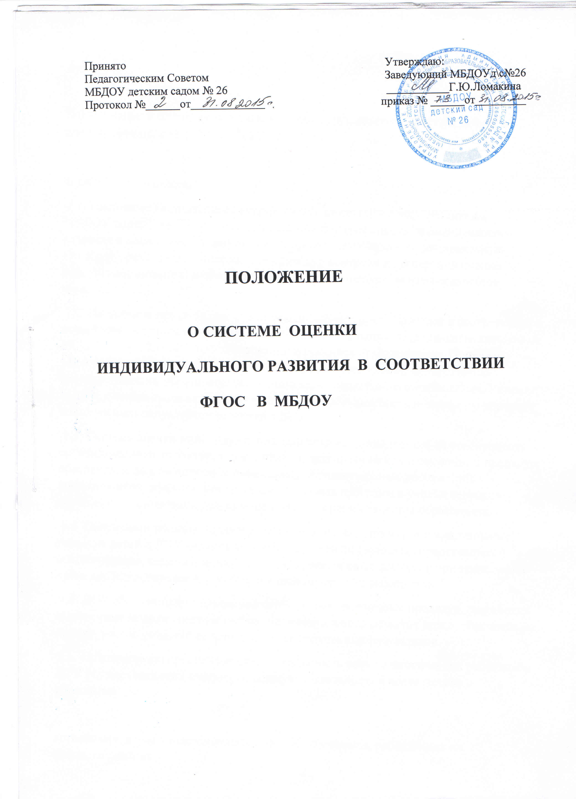

Положение о системе оценки индивидуального развития детей в соответствии с ФГОС в ДОУ

1. Общие положения.
1.1. Настоящее Положение о системе оценки индивидуального развития детей в МБДОУ определяет цели, задачи, принципы системы оценки индивидуального развития в дошкольном учреждении, ее организационную и функциональную структуру, реализацию (содержание процедур контроля и экспертной оценки качества образования) и общественное участие в оценке и контроле качества образования.
1.2. Положение представляет собой локальный акт, разработанный в соответствии с нормативными правовыми актами Российской Федерации, Федеральным законом от 29.12.2012 № 273 – ФЗ «Об образовании в Российской Федерации», Приказом Минобрнауки России от 17.10.2013 №1155 «Об утверждении федерального государственного образовательного стандарта дошкольного образования», Уставом МДОУ и локальными актами, регламентирующими реализацию процедур контроля и оценки индивидуального развития в ДОУ.
1.3. Система оценки индивидуального развития представляет собой совокупность организационных структур, норм и правил, диагностических и оценочных процедур, обеспечивающих на единой основе оценку образовательных достижений воспитанников, эффективности образовательных программ с учетом запросов основных пользователей результатов системы оценки качества образования.
1.4. Основными пользователями результатов системы оценки индивидуального развития детей в ДОУ являются: педагоги, родители (законные представители) воспитанников, педагогический совет ДОУ, экспертные комиссии при проведении процедур лицензирования, аттестации педагогических работников.
1.5. ДОУ обеспечивает проведение необходимых оценочных процедур, разработку и внедрение модели системы оценки индивидуального развития детей, обеспечивает оценку, учет и дальнейшее использование полученных результатов.
1.6. Положение распространяется на деятельность всех педагогических работников ДОУ осуществляющих профессиональную деятельность в соответствии с трудовыми

договорами, в том числе на педагогических работников, работающих по совместительству.

2. Цель и задачи оценки индивидуального развития детей.
2.1 Цель: – выявление результативности образовательного процесса, лежащего в основе планирования педагогического проектирования.
2.2 Задачи:
- индивидуализация образования (в том числе поддержка ребенка, построение его образовательной траектории или профессиональной коррекции особенностей его развития) ;
- оптимизации работы с группой детей.

3. Организация проведения оценки индивидуального развития.
3.1 Реализация программы «От рождения до школы» предполагает оценку индивидуального развития детей. Такая оценка производится педагогическим работником в рамках педагогической диагностики
3.2 Педагогическая оценка индивидуального развития осуществляется в течение времени пребывания ребенка в Учреждении (с 7.00 до 19.00, исключая время, отведенное на сон, прогулку и питание).
3.3 Педагогическая диагностика индивидуального развития осуществляется через наблюдение, беседы, продукты детской деятельности, специальные диагностические ситуации, организуемые воспитателями и специалистами всех возрастных групп 2 раза в год – в начале и в конце учебного года (сентябрь, май). В первом случае, она помогает выявить наличный уровень деятельности, а во втором – наличие динамики ее развития.
3.4 Инструментарий для педагогической диагностики – карты наблюдения детского развития, позволяющие фиксировать индивидуальную динамику и перспективы развития каждого ребенка в ходе:
- коммуникациями со сверстниками и взрослыми;
- игровой деятельности;
-познавательной деятельности;
-проектной деятельности;
-художественной деятельности;
-физического развития.
3.5 Результаты педагогической диагностики могут использоваться исключительно для решения следующих образовательных задач:
-индивидуального образования;
- оптимизации работы с группой детей.
3.6 Для проведения педагогической диагностики используется следующий методический материал:
- карта развития ребенка к программе «От рождения до школы» 3-7 лет Веракса Н.Е. Веракса А.Н.
- педагогическая диагностика развития детей перед поступлением в школу (5-7 лет) под редакцией Т.С.Комаровой, О.А.Соломенниковой.

4. Контроль.
Контроль проведения педагогической оценки индивидуального развития осуществляется заведующим и старшим воспитателем посредством следующих форм:
- проведение ежедневного текущего контроля;

- организация тематического контроля;

- проведение оперативного контроля;

- посещение образовательной деятельности, организация режимных моментов и других видов деятельности;

- проверка документации.

5. Отчетность.
Воспитатели всех возрастных групп и специалисты Учреждения в конце года сдают результаты проведения педагогических наблюдений и исследований с выводами старшему воспитателю, который осуществляет сравнительный анализ педагогической оценки индивидуального развития, делает вывод, определяет рекомендации педагогическому проектированию и зачитывает на итоговом педагогическом совете.

6. Документация.
6.1 Материал педагогической оценки, пособия для определения уровня индивидуального развития детей дошкольного возраста с 2 до 7 лет образовательных стандартов – хранятся у педагогов. Обновляется по мере необходимости.
6.2 Материал педагогической диагностики для определения целевых ориентиров хранятся в методическом кабинете.
6.3 Результаты педагогических наблюдений за уровнем индивидуального развития оформляются в единую таблицу и хранятся в методическом кабинете.

